**Дата: 12.04.2022 Урок: англійська мова Клас: 1-В**

**Вчитель: Таран Н.В.**

**Тема. Сімейний обід**

***Хід уроку***

1. ***Привітання***

* ***Hello, boys and girls! Let’s sing a song!*** (Заспівай пісню та пригадай членів родини. Відео за посиланням <https://www.youtube.com/watch?v=020g-0hhCAU> )

1. ***Впр.1 с. 80. Подивись на малюнок та прослухай диктора. Спробуй прочитати за диктором (Використовуючи додаток «Сканер штрих-кодів»).***
2. ***Запам’ятай нові слова.***

**Family dinner – сімейний обід (фемелі діне)**

**cook dinner – готувати обід (кук діне)**

**teach – навчати (тіч)**

**make a salad – робити салат (мейк е селед)**

**chop – нарізувати (чоп)**

**add – додавати (ед)**

**mix – змішувати (мікс)**

1. ***Впр.2 с.80 . Подивись та прочитай, як приготувати салат.***

**Wash vegetables and herbs. – Помий овочі та трави.**

**Chop them. – Наріж їх.**

**Put them in the bowl. – Поклади їх в миску.**

**Add oil. – Додай олії.**

**Add salt. – Додай солі.**

**Mix. - Змішай.**

1. 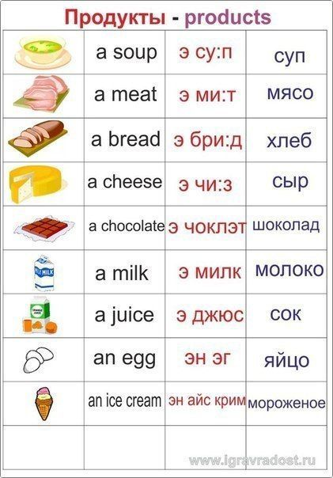***Впр.53с. 81. Послухай та спробуй прочитати за диктором (Використовуючи додаток «Сканер штрих-кодів»).***